Stredná priemyselná škola informačných technológií

Nábrežná 1325, 024 01 Kysucké Nové Mesto

**OVLÁDANIE OSVETLENIA POMOCOU**

**Android Zariadenia**

Stredoškolská odborná činnosť

**Č. odboru**: Odbor 12 - Elektrotechnika, hardware, mechatronika

**Miesto**: Kysucké Nové Mesto **Riešitelia**: Samuel Kocifaj

**Rok**:2023 **Ročník štúdia**: štvrtý

Stredná priemyselná škola informačných technológií

Nábrežná 1325, 024 01 Kysucké Nové Mesto

**OVLÁDANIE OSVETLENIA POMOCOU**

**ANDROID ZARIADENIA**

Stredoškolská odborná činnosť

**Č. odboru:** Odbor 12 - Elektrotechnika, hardware, mechatronika

**Miesto**: Kysucké Nové Mesto **Riešitelia**: Samuel Kocifaj

**Rok**: 2023 **Ročník štúdia**: štvrtý

**Školiteľ**: Ing.Peter Remiš

**Čestné prehlásenie**

Čestne prehlasujem, že som predkladanú prácu vypracoval samostatne, za použitia uvedenej literatúry. Taktiež vyhlasujem, že danú prácu som neprihlásil a neprezentoval v žiadnej inej súťaži vyhlásenej – MŠVVaŠ SR.

V Kysuckom Novom Meste, dňa .................... ..................................

..................................

podpis

abstrakt

Vytvorenie riadiaceho systému, ktorý bude schopný ovládať RGB LED pásy pomocou Android aplikácie. Komunikácia bude riešená cez technológiu bluetooth a ako riadiaca jednotka sa použije Arduino NANO. Užívateľ dokáže pomocou aplikácie nastaviť rôznu farbu a rôzny svetelný efekt.

**Kľúčové slová:** Ovládanie, RGB, LED, Android aplikácia,

**Rozsah:** číslo(13) s. vrátane príloh, z toho číslo(10) s. textovej časti

abstract

Creating a control system that will be able to control RGB LED strips using an Android application. Communication will be handled via bluetooth technology and an Arduino NANO will be used as the control unit. The user can use the application to set different colors and different lighting effects.

Keywords: Control, RGB,LED, Android application

**Size:** číslo p. including appendix, číslo p. of main part

Obsah

Zoznam tabuliek, grafov a ilustrácií 6

0 Úvod 7

1 Problematika a prehľad literatúry 8

1.1 Inteligentné ovládanie osvetlenia a kompatibilné technológie 8

1.2 Výhody a nevýhody 9

1.3 Arduino NANO 10

2 Ciele práce 12

3 Materiál a metodika 13

3.1 Vytvorenie plošného spoja a objednanie súčiastok 13

3.2 Vytvorenie aplikácie 15

4 Výsledky práce a diskusia 22

5 Závery práce 23

6 Zhrnutie 24

Zoznam použitej literatúry 25

# Zoznam tabuliek, grafov a ilustrácií

**Zoznam tabuliek**

Tab. 1 Zoznam komponentov 15

**Zoznam ilustrácií**

Obr. 1 Osvetlenie pomocou telefónu 9

Obr. 2 Arduino NANO 11

Obr. 3 Bloková schéma systému..........................................................................................13

Obr.4 Predná strana vývojovej dosky ..................................................................................14

Obr.5 Zadný strana vývojovej dosky...................................................................................14

Obr.6 Dizajn aplikácie..........................................................................................................15

Obr. 7 Úvodná obrazovka....................................................................................................16

Obr.8 Ovládanie bluetooth...................................................................................................16

Obr.9 Zapnutie a vypnutie svetla.........................................................................................17

Obr.10 Farebná paleta..........................................................................................................17

Obr.11 Ťahanie prstom po farebnej palete...........................................................................18

Obr.12 Odosielanie príkazov do bluetooth modelu.............................................................18

Obr.13 RGB slidre...............................................................................................................19

Obr.14 Nastavenie ružovej farby.........................................................................................19

Obr.15 Nastavenie bordovej farby.......................................................................................20

Obr.16Nastavenie modrej farby...........................................................................................20

Obr.17 Nastavenie zelenej farby..........................................................................................20

Obr.18 Nastavenie žltej farby...............................................................................................21

# Úvod

Ovládanie osvetlenia pomocou Android zariadenia znamená použitie aplikácie na smartfóne alebo tablete s operačným systémom Android na riadenie svetiel v miestnosti. Pomocou aplikácie môžete ľahko meniť intenzitu, farbu a ďalšie vlastnosti osvetlenia v reálnom čase. Ovládanie osvetlenia pomocou Android zariadenia umožňuje jednoduchšie a pohodlnejšie riadenie osvetlenia v domácnosti. Inteligentné ovládanie osvetlenia pomocou Android zariadenia je stále viac populárne, pretože ponúka množstvo výhod. Okrem základných funkcií, ako sú zmena intenzity a farby svetla, môžete s použitím tejto technológie automatizovať a prispôsobovať osvetlenie vašim každodenným potrebám a zvyklostiam. Napríklad, môžete nastaviť osvetlenie tak, aby sa zhaslo, keď ste vonku z domu, alebo aby sa rozsvietilo, keď ste v blízkosti domu. Okrem toho môžete použiť aplikáciu na smartfóne alebo tablete na synchronizáciu osvetlenia s hudbou alebo filmom, čo poskytuje ešte väčšie zážitky z pozerania a počúvania. Aplikácia tiež umožňuje uložiť rôzne nastavenia osvetlenia a jednoducho ich aktivovať v budúcnosti. Aplikácie pre ovládanie osvetlenia sú často zadarmo alebo za rozumnú cenu a sú k dispozícii na Google Play Store. Ak máte inteligentné ovládanie osvetlenia a kompatibilné Android zariadenie, stačí stiahnuť aplikáciu a začať ju používať. V skratke, ovládanie osvetlenia pomocou Android zariadenia poskytuje jednoduché, pohodlné a cenovo dostupné riešenie pre inteligentné ovládanie osvetlenia v domácnosti.

# Problematika a prehľad literatúry

Teoretická analýza problematiky ovládania osvetlenia pomocou Android zariadenia sa zaoberá výskumom a rozborom rôznych aspektov tejto témy. Cieľom tejto analýzy je poskytnúť hlbšie pochopenie toho, ako funguje ovládanie osvetlenia pomocou Android zariadenia, ako aj výhody a nevýhody tejto technológie.

## Inteligentné ovládanie osvetlenia a kompatibilné technológie

Inteligentné ovládanie osvetlenia je technológia, ktorá umožňuje ovládanie osvetlenia prostredníctvom digitálnych zariadení, ako sú smartphony, tablety alebo inteligentné ovládače. Táto technológia umožňuje ľuďom riadiť a prispôsobovať svoje osvetlenie v reálnom čase, a to bez ohľadu na to, kde sa nachádzajú. Taktiež umožňuje automatizáciu a prispôsobenie osvetlenia v závislosti na rôznych situáciách a potrebách. Napríklad, môžete nastaviť svoje osvetlenie tak, aby sa automaticky zhaslo po tom, ako ste opustili miestnosť, alebo aby sa zapínalo a vypínalo v závislosti na čase dňa. Môžete tiež nastaviť svoje osvetlenie tak, aby sa automaticky zmenilo na tmavšiu alebo jasnejšiu úroveň v závislosti na aktuálnej úrovni svetla v miestnosti.Ďalšou výhodou inteligentného ovládania osvetlenia je možnosť vytvoriť rôzne scény osvetlenia. Tieto scény umožňujú nastaviť rôzne úrovne a farby svetla pre rôzne činnosti, ako sú čítanie alebo televízne sledovanie. Tieto scény môžu byť spustené jedným kliknutím a uľahčujú vám prispôsobenie svojho osvetlenia pre rôzne situácie. Kompatibilné technológie pre inteligentné ovládanie osvetlenia zahŕňajú Wi-Fi, Bluetooth, Zigbee a ďalšie bezdrôtové komunikačné protokoly. Tieto technológie umožňujú pripojenie inteligentných ovládačov osvetlenia k digitálnym zariadeniam a umožňujú im komunikovať s inými inteligentnými zariadeniami v domácnosti. Týmto spôsobom umožňujú používateľom ovládať a prispôsobovať svoje osvetlenie prostredníctvom aplikácií na svojich zariadeniach.

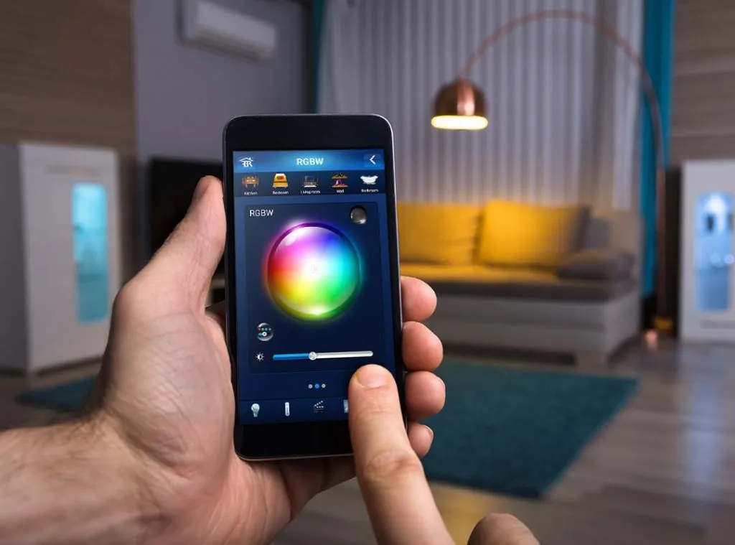

Obr. 1 Osvetlenie pomocou telefónu

## Výhody a nevýhody

Výhody inteligentného ovládania osvetlenia pomocou Android zariadení zahŕňajú:

1. Flexibilita: Môžete ovládať svoje osvetlenie z akéhokoľvek miesta v miestnosti alebo z akéhokoľvek miesta na svete prostredníctvom svojho Android zariadenia.
2. Úspora energie: Inteligentné ovládanie osvetlenia umožňuje nastaviť a automatizovať osvetlenie, aby sa minimalizovala spotreba energie a znížili náklady na elektrinu.
3. Pohodlie: Inteligentné ovládanie osvetlenia umožňuje jednoducho a rýchlo zmeniť intenzitu svetla, farbu a ďalšie nastavenia osvetlenia bez toho, aby ste museli vstávať z gauča alebo z postele.
4. Zlepšenie bezpečnosti: Inteligentné ovládanie osvetlenia umožňuje nastaviť svetlá tak, aby sa zdalo, že ste doma, aj keď ste preč, čím zlepšuje bezpečnosť vášho domova.

Medzi nevýhody patria:

1. Náklady: Inteligentné ovládače osvetlenia a aplikácie môžu byť drahšie ako tradičné ovládače svetiel.
2. Závislosť na technológii: Inteligentné ovládanie osvetlenia je závislé na bezdrôtovej sieti a funkčnosti vášho Android zariadenia. Ak nie je k dispozícii stabilný internet alebo ak váš Android zariadenie nefunguje správne, nemusíte byť schopní ovládať svoje svetlá.
3. Zložitosť: Niektoré inteligentné ovládanie osvetlenia môže byť zložité a vyžadovať čas na nastavenie a naučenie sa používať.
4. Závislosť na elektrickej energii: Ak nie je k dispozícii elektrická energia, nemôžete používať svoje inteligentné ovládanie osvetlenia.

## Arduino NANO

Arduino Nano je miniatúrny mikrokontrolér z rodiny Arduino, ktorý je navrhnutý pre malé projekty. Má rozmery približne 18 mm x 45 mm a používa Atmel ATmega328P ako hlavný mikroprocesor. Má 14 digitálnych vstupov/výstupov, 8 analogových vstupov, 1 UART (sériový port), mini USB konektor na napájanie a programovanie a 3,3V a 5V napájacie napätie. Je kompatibilný s väčšinou shieldov (rozširujúcich modulov) pre Arduina a jeho jednoduchý software umožňuje ľahké programovanie pre začiatočníkov aj skúsených užívateľov. Arduino Nano má veľké množstvo aplikácií v oblasti automatizácie, robotiky, senzorov, internetu vecí (IoT) a mnoho ďalších. Jeho malé rozmery umožňujú jeho integráciu do rôznych zariadení a projektov bez toho, aby zaberal veľa priestoru.

Jeho jednoduchý software, nazývaný Arduino Integrated Development Environment (IDE), umožňuje ľahké programovanie v jazyku C/C++. Umožňuje vytvárať a ladenie kódu, ktorý môže byť nahraný do mikrokontroléra pomocou USB konektora.

Vďaka svojim digitálnym a analogovým vstupom a výstupom môže byť Arduino Nano použitý na kontrolu rôznych periférií, ako sú motory, svetlá, tlačidlá, senzory a ďalšie. Taktiež môže byť použitý na prijímanie a spracovanie údajov z rôznych senzorov a na komunikáciu s inými zariadeniami cez sériový port alebo cez bezdrôtové siete ako napríklad Wi-Fi alebo Bluetooth.

V kombinácii s knižnicami a shieldmi (rozširujúcimi modulmi) môže byť Arduino Nano použité na riešenie mnohých rôznorodých projektov, od jednoduchých aplikácií až po pokročilé systémy. To robí z neho skvelý nástroj pre začiatočníkov i skúsených užívateľov, ktorí hľadajú efektívny a cenovo dostupný spôsob realizácie svojich projektov.

Obrázok, na ktorom je elektronika, obvod

Automaticky generovaný popis

Obr.2 Arduino NANO

# Ciele práce

**Hlavné ciele:**

* Vytvorenie plošného spoju
* Naprogramovanie aplikácie a arduina
* Publikovať aplikáciu na Google Play Store

**Vedľajšie ciele:**

* Vytvorenie aplikácie pre iOS
* Vytvoriť aplikáciu pre Windows

# Materiál a metodika

Pre vyhotovenie práce sme použili viaceré webové stránky ako napr. Easy EDA, kde sme vytvorili elektronickú schému a  aj dosku plošných spojov. Stránka poskytuje aj vytvorenie Gerber súborov. Tieto Gerber súbory sme použili na vytvorenie 3D modulu plošného spoja na stránke JLCPCB a nechali si poslať z Ameriky domov. Potrebné diely sme kúpili zo slovenského e-shopu Techfun. Následne sme vytvorili aplikáciu na stránke MIT App Inventor a uploadly na Google Play Store.

## Vytvorenie plošného spoja a objednanie súčiastok

Na stránke Easy EDA sme si vytvorili elektronickú schému a poukladali súčiastky potrebné na realizáciu projektu. Súčiastky sú ľahko dostupné lebo na stránke vedia užívatelia uploadnuť vlastnú súčiastku so schémou a aj prototypom na plošný spoj.

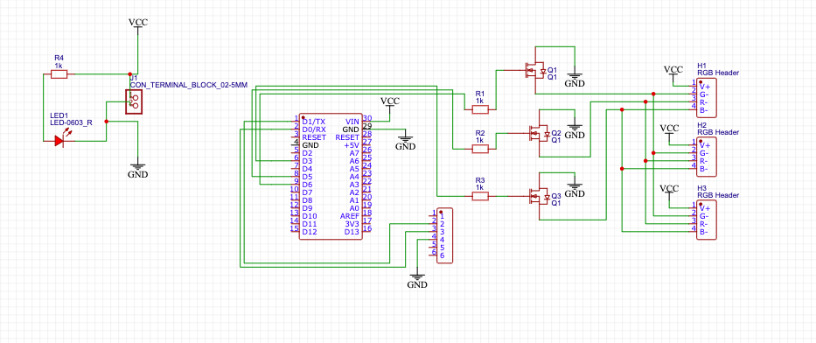

Obr. 3 Bloková schéma systému

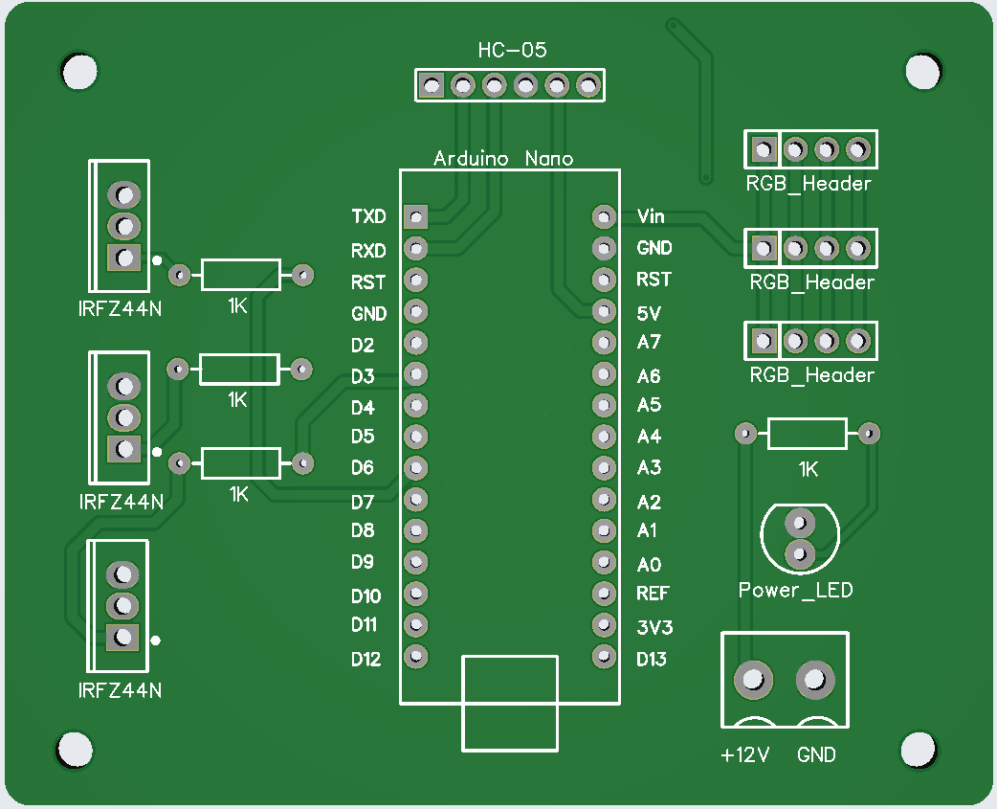

Obr.4 Predná strana vývojovej dosky

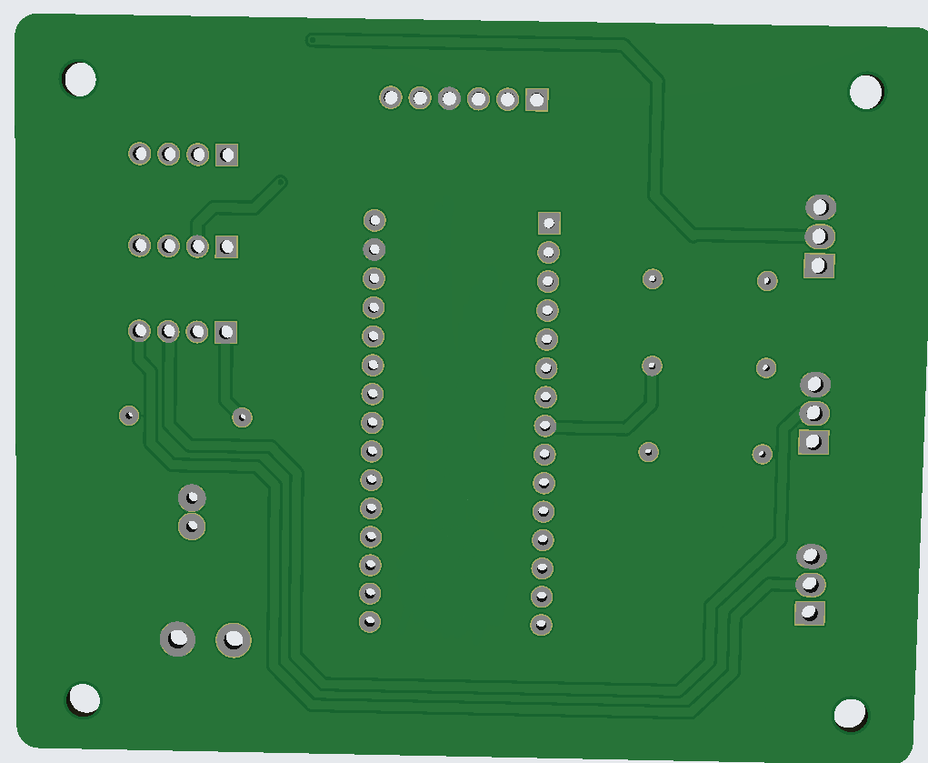

Obr.5 Zadná strana vývojovej dosky

Na objednanie súčiastok sme použili slovenský e-shop Techfun. Súčiastky sme preštudovali a zistili ich parametre a podľa toho aj objednali.

Tab. 1 Zoznam komponentov

|  |  |  |
| --- | --- | --- |
| **Názov** | **Popis** | **Počet kusov** |
| Arduino Nano precízny klon | Riadiaca jednotka | 1 |
| Bluetooth modul HC-05 slave/master | Bluetooth modul | 1 |
| Rezistor- 10 ohm | Elektronická súčiastka | 4 |
| N-MOSFET tranzistor IRFZ44N | Elektronická súčiastka | 3 |
| Svorka 5mm- 2 vodiče 5 mm | Svorka | 1 |
| LED-ka 5mm | Elektronická súčiastka | 1 |
| Zdroj pre LED pásiky 12V | Zdroj | 1 |
| LED-pásiky 12V | LED osvetlenie | 3 |

## Vytvorenie aplikácie

Aplikáciu sme vytvorili pomocou stránky MIT App Inventor. Táto stránka realizuje programovanie pomocou programových blokov. 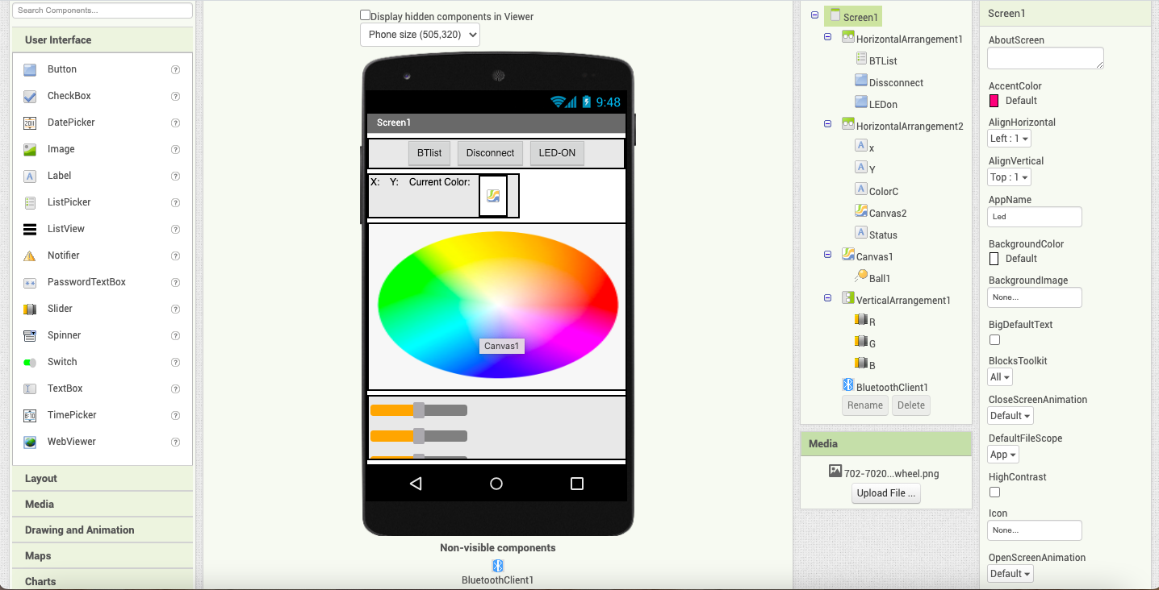

Obr.6 Dizajn Aplikácie

Následujúci blok opisuje úvodnú obrazovku. Na obrazovke máme uvedenú farebnú škálu, tlačidla pre Bluetooth list, zapnutie lediek a Odpojenie od zariadenia.

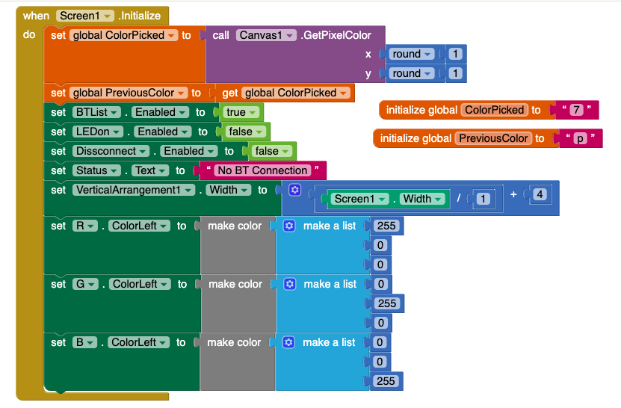

Obr.7 Úvodná obrazovka

Pripojenie androidu k bluetooth modulu HC-05, jeho následné odpojenie a vypísanie dostupných bluetooth zariadení sme vyriešili podľa následného bloku kódu.

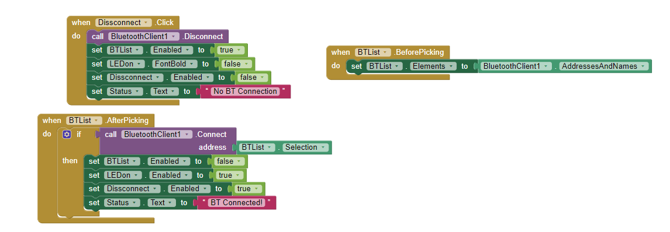

Obr.8 Ovládanie bluetooth

Tlačidlo pre zapnutie a vypnutie LED-svetiel, kde za daného stavu vypíše daný text.

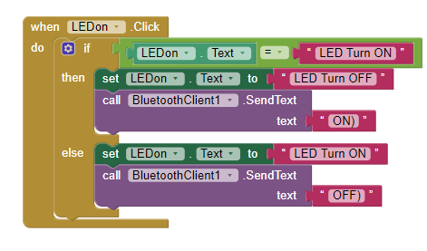

Obr.9 Zapnutie a vypnutie svetla

Je samozrejmé, že potrebujeme aj nastavenie farieb svetiel, preto sme urobili farebné kruhové spektrum, kde užívateľ je schopný pomocou dotyku vybrať rôznu farbu.

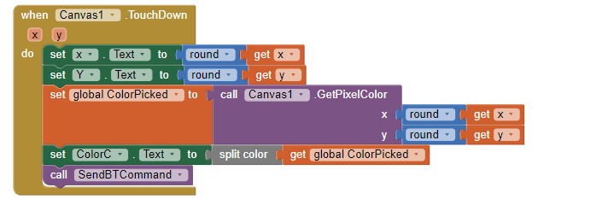

Obr.10 Farebná paleta

Treba aj myslieť na to, že užívateľ bude chcieť chodiť prstom po farebnej škále, a preto sme premýšľali aj nad takou variantou.

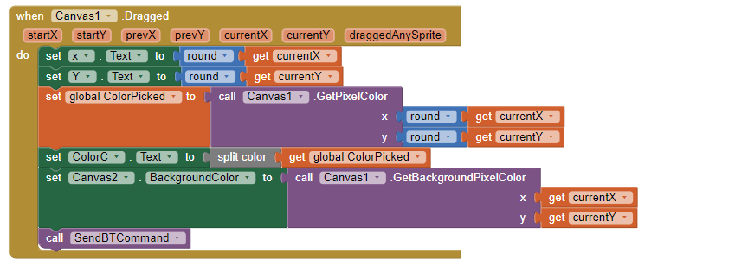

Obr. 11 Ťahanie prstom po farebnej palete

Pre skoro každý blok kódu, potrebujeme aby sa odosielal do bluetooth modulu. V  App Inventore, nám farbu vygeneruje v type ako „(255 255 255 255) “. Čo potrebujeme v našom arduine, sú iba prvé 3 hodnoty, preto sme odstránili poslednú hodnotu 255. Posledná hodnota je string farby, a preto bude hodnotou 255 celý čas. Pre lepšie spracovanie stringu, sme nahradili voľné miesto(„ “)bodkou („ . “). Potom pošleme každú farbu do arduina v stringu ako „255.255.255)“.

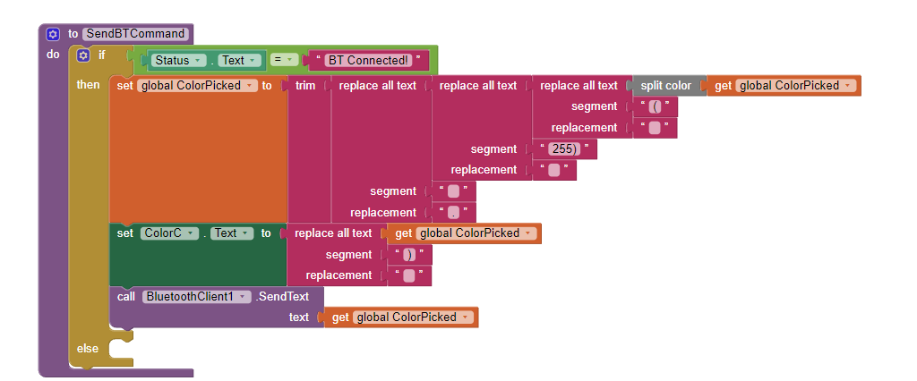

Obr.12 Odosielanie príkazov do bluetooth modelu

Ešte pre lepšie vybratie farby, sme vytvorili 3 slidre, ktoré majú hodnotu R,G,B. Používateľ ich bude môcť meniť pomocou potiahnutím zo strany na stranu.

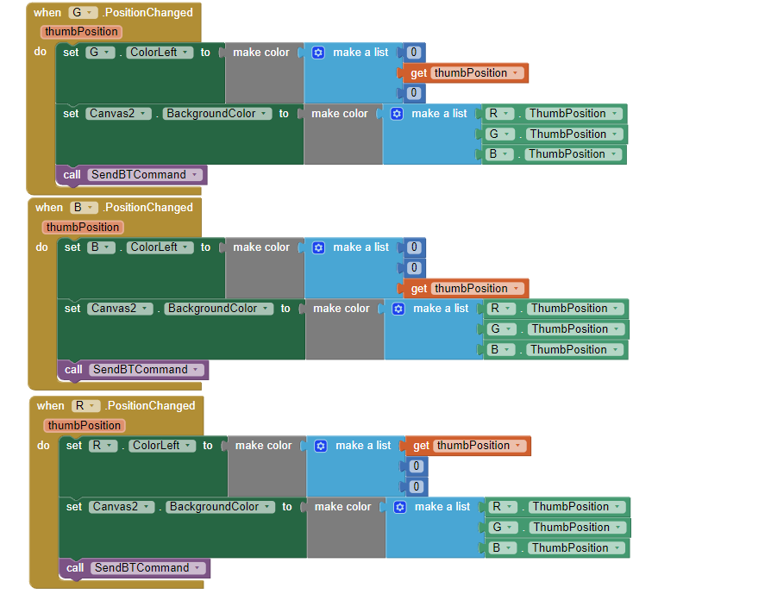

Obr.13 RGB slidre

Pre lepšie nastavenie farby sme vytvorili už predvolené bloky farieb, kde užívateľovi stačí len stlačiť farbu. Každá farba má špeciálny odtieň.

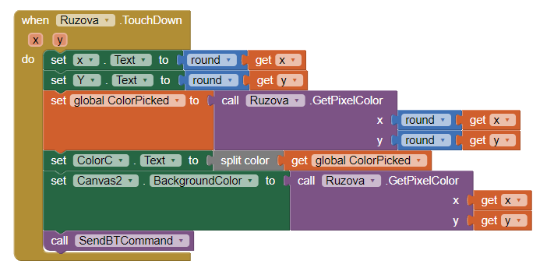

Obr.14 Nastavenie Ružovej farby

To isté sme vytvorili aj pre ďalších 5 farieb.

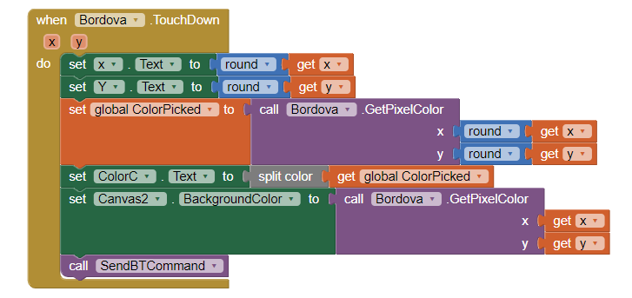

Obr.15 Nastavenie bordovej farby

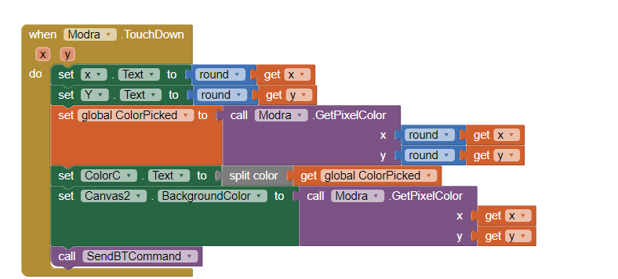

Obr.16 Nastavenie modrej farby

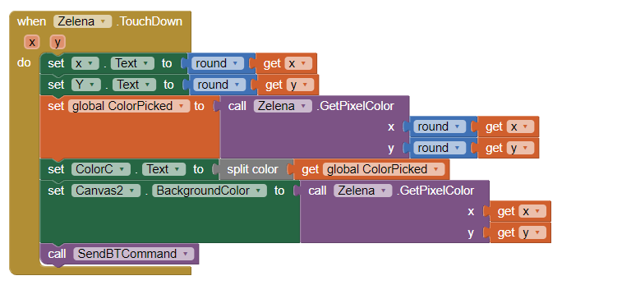

Obr.17 Nastavenie zelenej farby

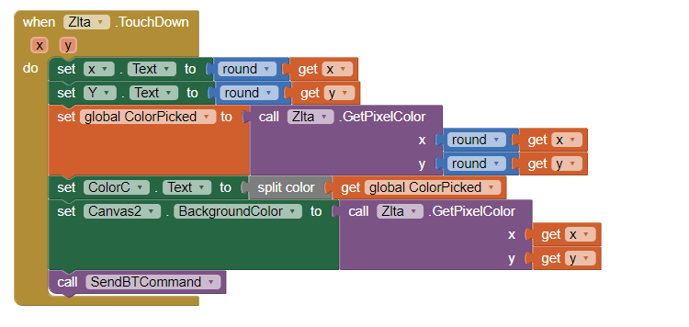

Obr.18 Nastavenie žltej farby

# Výsledky práce a diskusia

Výsledok našej práce bolo vytvorenie ovládanie osvetlenia pomocou android zariadenia. Prvá vec, čo sme urobili, bolo vytvorenie plošného spoju. Boli určité problémy zo strany webovej stránky, kým sme sa naučili ako vlastne funguje. Dosť nám pomohli aj rôzne videá na youtube. Mysleli sme si, že bude problém kým príde vytvorený plošný spoj z Ameriky. No prišlo to približne za týždeň. Druhú vec, čo sme museli zabezpečiť, boli súčiastky. Zo stránky, ktorej sme to objednávali, bolo jednoduché zistiť parametre určitých súčiastok, a keďže bola stránka lokalizovaná na Slovensku, hneď druhý deň prišli súčiastky kuriérom. Súčiastky sme napajkovali a odskúšali. Ďalším krokom bolo vytvorenie aplikácie. Aplikáciu sme tvorili pomocou blokových diagramov a následne odskúšali pomocou aplikácie na telefóne. Ako telefón sme použili Motorolu E5. Kód do arduina sme vytvorili tak, aby sa na začiatku rozsvietili farby a ostala svietiť biela farba, čo značí, že inicializácia kódu prebehla úspešne.

Samozrejme, že pri práci sme sa stretli s rôznymi problémami. Problém sa vyskytol hneď na začiatku, kde sme pri hotovej schéme vkročili to výroby plošného spoja, a daná súčiastka nemala schému pre plošný spoj, tak sme ju museli vymeniť za inú. Takým dosť závažným problémom bolo zhorenie arduina. Keď sme skúšali funkčnosť prvý krát, tak všetko fungovalo ako malo, ale pri druhom pokuse o zapojenie do elektriky, tak nám začalo arduino dymiť. Mysleli sme si že za to môže prevoz zo školy domov a mohol nastať skrat pri styku s vonkajšou vlhkosťou. Arduino sme vymenili a produkt funguje ako má. Následne sme mali problém pri bluetooth HC-05. Neukazovalo nám ho v bluetooth liste android zariadenia. Pomocou tutoriálov na internete sme zistili, že ho treba v aplikácii od Arduina tzv. „Otvoriť“ pre ostatné zariadenia.

# Závery práce

Ciele sa nám podarilo splniť z pomerne veľkej časti. Splnili sme vytvorenie plošného spoja, naprogramovanie aplikácie a arduina, a aj následné publikovanie na Google Play Store. Čo sa nám už ale nepodarilo, bolo vytvorenie aplikácie pre iOS a Windows. Aplikáciu vytvoriť pre iOS bolo obtiažne z dôvodu absencie operačného systému MacOS, ale dovoľujeme si povedať, že za jeho prítomnosti by to bolo určite dostupné. Následne vytvoriť aplikáciu vytvoriť pre Windows by bolo možné, ale z dôvodu absencie bluetooth modulu v základnej doske počítača to bolo nezrealizovateľné.

Práca by sa dala ešte vylepšiť lepšími poznatkami v android rozhraní. Grafické bloky neposkytujú toľko možností ako vlastnoručné písanie kódu v Jave alebo JavaScripte.

# Zhrnutie

Našimi cieľmi bolo vytvorenie zariadenia, ktoré bude užívateľ môcť ovládať pomocou android zariadenia. Uživateľ bude schopný si vytvoriť vlastný plošný spoj, objednať súčiastky, následne ich popajkovať, vytvoriť a podľa seba nadizajnovať aplikáciu na android. Užívateľ nesmie zabudnúť na naše problémy. Čo boli pri schéme nesprávne súčiastky, výber správneho a funkčného zdroja a nastavenie bluetooth modulu. Toto zariadenie budú môcť užívatelia využiť v rôznych priestoroch, ako sú napríklad kancelárie alebo domy. Sú schopný si nastaviť rôzny svetelný efekt a jas. Tieto funkcie si budú schopný spojazdniť ak budú mať android zariadenie. Či si ako zariadenie telefón alebo tablet, to už je čisto na voľbe.

# Zoznam použitej literatúry

[1] BUKOVINSKÝ, Igor. 2009. *Stredoškolská odborná činnosť metodická príručka*. 1. vyd. Kysucké Nové Mesto: Spojená škola v Kysuckom Novom Meste, 2009. 40 s.

[2] Lady Ada. Pinouts. 2015 [online]. 2017, [cit. 2017-02-27]. Dostupné na internete: <https://learn.adafruit.com/adafruit-2-4-color-tft-touchscreen-breakout/pinouts>

Rozsah tejto časti je daný počtom použitých literárnych zdrojov, ktoré musia korešpondovať s citáciami v texte. Pomocou Zoznamu použitej literatúry sa má čitateľ práce dostať k pôvodným prameňom, ktoré boli citované v práci (a nie sa dozvedieť o autorovom teoretickom rozhľade). V Zozname použitej literatúry sa teda uvádza iba literatúra citovaná v texte. Pre rozšírené údaje o spôsobe citovania odporúčam preštudovať si príručku písania SOČ od strany 44.

PrílohA A

**CD príloha**

Priložené CD obsahuje:

* Dokumentáciu v elektronickej podobe
* Fotografie z realizácie modelu
* Fotografie a video záznam finálneho stavu projektu
* Schému zapojenia modulov
* Zdrojový kód pre Arduino Mega 2560
* Knižnice pre Arduino Ide
* Zdrojové súbory 3D modelu (stl, gcode)

PrílohA B

**Obrázok:** Elektrická schéma zariadenia

PrílohA C

**Obrázok:** Návrh plošného spoja zariadenia